Министерство образования Московской области

Государственное образовательное учреждение высшего образования Московской области

«Государственный гуманитарно-технологический университет»

**Ликино-Дулевский политехнический колледж – филиал ГГТУ**

**КУРСОВОЙ ПРОЕКТ**

«Разработка приложения по автоматизации работы ювелирного предприятия»

МДК 02.01 «Технология разработки программного обеспечения»

**Выполнил:**

Серебрянников Никита Дмитриевич

Студент 4 курса группы ИСП.20А

09.02.07 Информационные системы и программирование

очной формы обучения

**Руководитель:**

Селиверстова Ольга Михайловна

Оценка

_________/___­­­­___________________/

Подпись руководителя

_________________________________

Ликино-Дулево

2023 год

**Оглавление**

Введение 3

1. Разработка системного проекта 4

1.1. Назначение разработки 4

1.2. Требование к программе 4

1.2.1. Требования к функциональным характеристикам 4

1.2.1. Требования к надежности и безопасности 5

1.2.2. Требования к составу и параметрам технических средств 5

1.2.3. Требования к информационной и программной совместимости 5

1.2.4. Требования к функциональным характеристикам 5

2.Разработка технического проекта 6

2.1. Обоснование выбора CASE – средств 6

2.2. Проектирование модели данных 7

2.2.1. BPWin 7

3. Реализация 11

3.1. Обоснование выбора средств разработки 11

3.2. Руководство программиста 11

3.3. Руководство пользователя 14

4. Тестирование и отладка 21

5. Методы и средства защиты БД 24

Заключение 25

Приложение 26

Список литературы 29

# Введение

Ювелирные предприятия — предприятия ювелирной промышленности, выпускающие продукцию с применением технологий художественной обработки из драгоценных металлов, камней и иных материалов, называемую ювелирными изделиями.

Основным сырьем для ювелирного производства служат благородные металлы (золото, серебро, платина и металлы платиновой группы – палладий, рутений, родий, осмий, иридий) и драгоценные камни (алмаз, рубин, изумруд, сапфир).

Ювелирное изделие – это изделие из драгоценных металлов с использованием различных видов художественной обработки со вставками из драгоценных, полудрагоценных, поделочных цветных камней и других материалов природного или искусственного происхождения или без них, применяемое в качестве различных украшений, различных утилитарных предметов быта и (или) для декоративных целей.

Производство ювелирных товаров. Это сложный технологический процесс, включающий заготовку материалов, создание форм изделий, отделочные операции и декорирование, огранку ювелирных камней и вставку их в готовые изделия.

Складской учет — это постоянный сбор и обработка данных по ресурсам, которые есть у компании и хранятся на складе, и операциям с ними. Он позволяет в каждый момент времени знать, какой товар и где находится, в каком количестве и сколько он стоит. Только так организация может работать без перебоев.

Приходная накладная — это первичный учетный документ, который поставщик выдает покупателю при отгрузке товаров.

Расходная накладная – документ, на основе которого осуществляется отпуск товаров и других материальных ценностей.

Целью курсовой работы является изучение предметной области в сфере ювелирной продукции, а также разработка приложения для автоматизации работы небольшого ювелирного предприятия в соответствии с этапами жизненного цикла программного продукта.

При создании проекта использовалось следующее ПО:

• 1С – средство автоматизации и оптимизации бизнес-процессов с возможностью удаленного доступа.

• Microsoft Word в ведении отчетности

• Windows 10,11 — операционная система для персональных компьютеров и рабочих станций, разработанная корпорацией Microsoft в рамках семейства Windows.

# Разработка системного проекта

## Назначение разработки

Автоматизированная информационная система «Ювелирного предприятия» предназначена для автоматизации работы небольшого ювелирного предприятия. Приложение обобщает информацию о движении и наличии материала, приобретенного для торговли и создания ювелирных изделий. Пользователями программы выступают менеджеры склада, кассир, бухгалтер, отдел приема и отдел продаж. Приобретение материалов от поставщиков осуществляется на основании приходной накладной, в которой указывается информация о поступившем материале. Продажа изделий магазинам осуществляется на основании расходной накладной, в которой указывается информация о проданном материале. Создание изделий описывается в документе производство. Данные первичных документов хранятся в журнале документов, содержащем название документа, дату регистрации и номер, сведения о товаре. Оформление и учет реализации материалов зависят от способа расчета за приобретаемые материалы между покупателем и продавцом. Материалы приобретаются оптом и розницей. Менеджер ведет журнал учета материалов, где указывается: номер, дата документа, количество единиц и сумма товаров. Данные первичных документов фиксируются в журналах учета, которые выполняют роль регистров. Бухгалтер не реже одного раза в неделю осуществляет проверку записей в документах. Основанием для отражения в бухгалтерском учете операций по поступлению, продажи, созданию товаров являются товарные отчеты с приложенными к ним документами.

## Требование к программе

### Требования к функциональным характеристикам

Автоматизированная информационная система «Ювелирного предприятия» должна обеспечивать выполнение функций:

* Заполнение справочников: «Контрагенты», «Склад», «Магазин», «Номенклатура», «Вид цены», «Единица измерения», «Ресурсная спецификация», «Классификатор единиц измерения», «Категории номенклатуры», «Пользователи».
* Формирование документа «Приходной Накладной».
* Формирование документа «Расходной Накладной».
* Формирование документа «Производство».
* Учет остатков.
* Расчёт себестоимости готовой продукции.
* Расчёт выручки.
* Авторизация пользователя.
* Формирование отчета «Приходная и Расходная ведомость».
* Формирование отчета «Остатки и доступность товаров».
* Формирование отчета «Материальная ведомость».
* Формирование отчета «Выручка в периоде с продаж».
* Печать чека.

### Требования к надежности и безопасности

Разрабатываемое программное обеспечение должно иметь:

* Возможность самовосстановления после сбоев.
* Парольную защиту при запуске программы.
* Возможность резервного копирования информационной базы.
* Разграничение пользовательских прав.
* Ограничение несанкционированного доступа к данным.

### Требования к составу и параметрам технических средств

Системные требования для работы программного продукта должны быть следующими: тактовая частота процессора 1 500 Гц, объем оперативной памяти 1 гб, объем свободного дискового пространства не менее 1 гб, разрешение монитора 1 024-768, наличие USB порта.

### Требования к информационной и программной совместимости

Для корректной работы программы необходимо: ОС Windows 10,11. Приложение 1С Предприятие 8.3

Windows 10,11 — операционная система для персональных компьютеров и рабочих станций, разработанная корпорацией Microsoft в рамках семейства Windows.

Платформа «1С: Предприятие 8.3» — это основа, без которой невозможно использовать ни одно прикладное решение линейки «1С».

### Требования к функциональным характеристикам

Программа должна обеспечивать взаимодействие с пользователем (посредством пользовательского интерфейса). Программа должна обеспечивать удобный и быстрый экспорт данных в виде формирования отчетов или макетов печати.

**Требования к программной документации**

В ходе разработки программы должны быть подготовлены следующие программные документы: текст программы, описание программы, программа и методика испытаний, руководство пользователя, руководство программиста.

# 2.Разработка технического проекта

## Обоснование выбора CASE – средств

CASE-средства - это методы и технологии, которые позволяют проектировать различные информационные системы (в частности, базы данных) и автоматизировать их создание.

BPWin - мощный инструмент моделирования, который используется для анализа, документирования и реорганизации сложных процессов, в том числе, бизнес-процессов. Модель, созданная средствами BPWin, позволяет четко документировать различные аспекты деятельности - действия, которые необходимо предпринять, способы их осуществления, требующиеся для этого ресурсы и др. Таким образом, формируется целостная картина деятельности предприятия - от моделей организации работы в маленьких отделах до сложных иерархических структур. При разработке или закупке программного обеспечения модели процессов служат прекрасным средством документирования потребностей, помогая обеспечить высокую эффективность инвестиций в сферу IT. В руках же системных аналитиков и разработчиков BPWin - еще и мощное средство моделирования процессов при создании корпоративных информационных систем (КИС).

Существуют следующие технологий:

IDEF() - методологии семейства ICAM (Integrated Computer-Aided Manufacturing) для решения задач моделирования сложных систем, позволяют отображать и анализировать модели деятельности широкого спектра сложных систем в различных разрезах. При этом широта и глубина обследования процессов в системе определяется самим разработчиком, что позволяет не перегружать создаваемую модель излишними данными.

IDEF3(3) - методология моделирования и стандарт документирования процессов, происходящих в системе. Метод документирования технологических процессов представляет собой механизм документирования и сбора информации о процессах. IDEF3 показывает причинно-следственные связи между ситуациями и событиями в понятной эксперту форме, используя структурный метод выражения знаний о том, как функционирует система, процесс или предприятие

DFD - диаграммы потоков данных. Так называется методология графического структурного анализа, описывающая внешние по отношению к системе источники и адресаты данных, логические функции, потоки данных и хранилища данных, к которым осуществляется доступ.

## Проектирование модели данных

### BPWin

Выполнение работы с применением СASE-технологий: IDEF(), IDEF (3), DFD.

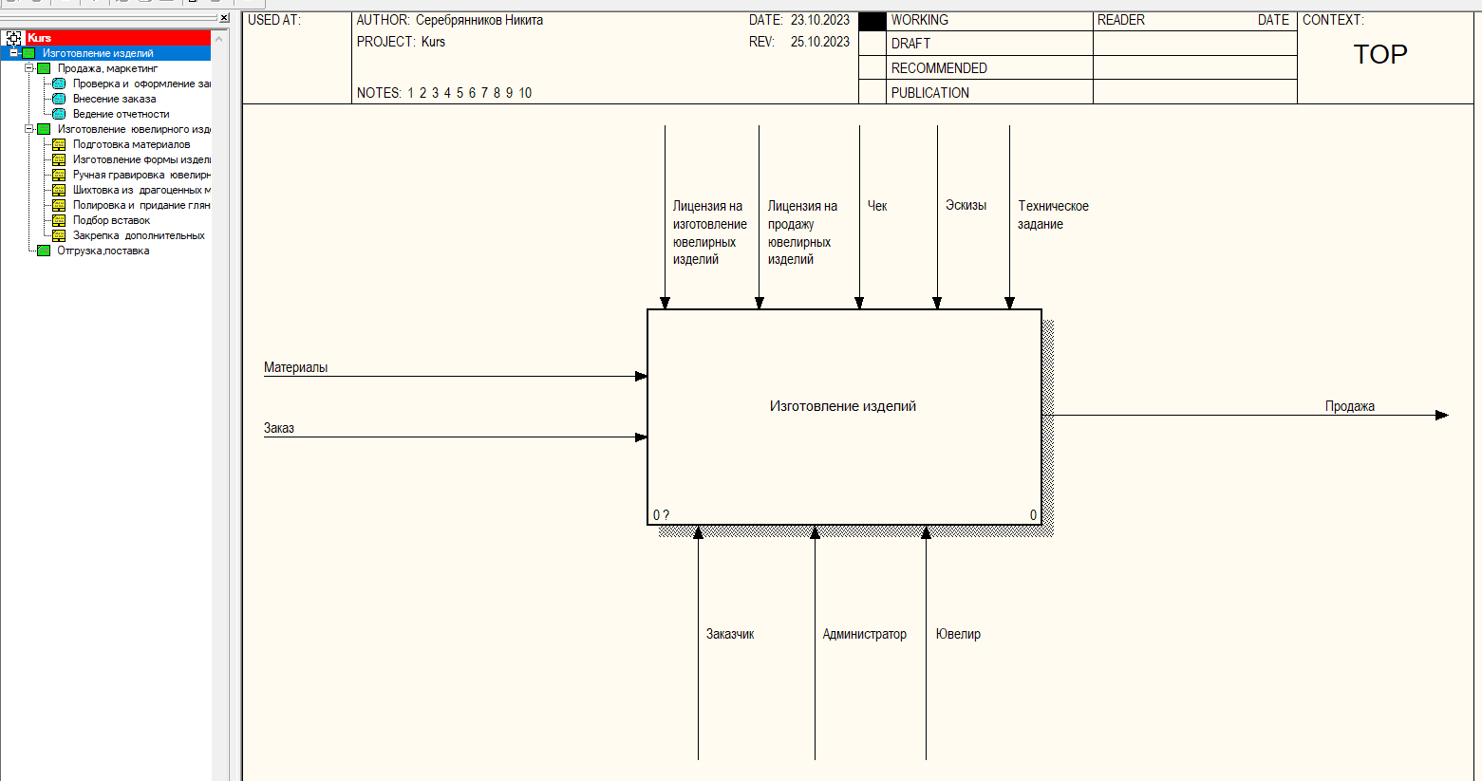

Рис.1 «Контекстная диаграмма»

**Технология IDEF()**

Выполнение процесса декомпозиции контекстной диаграммы.

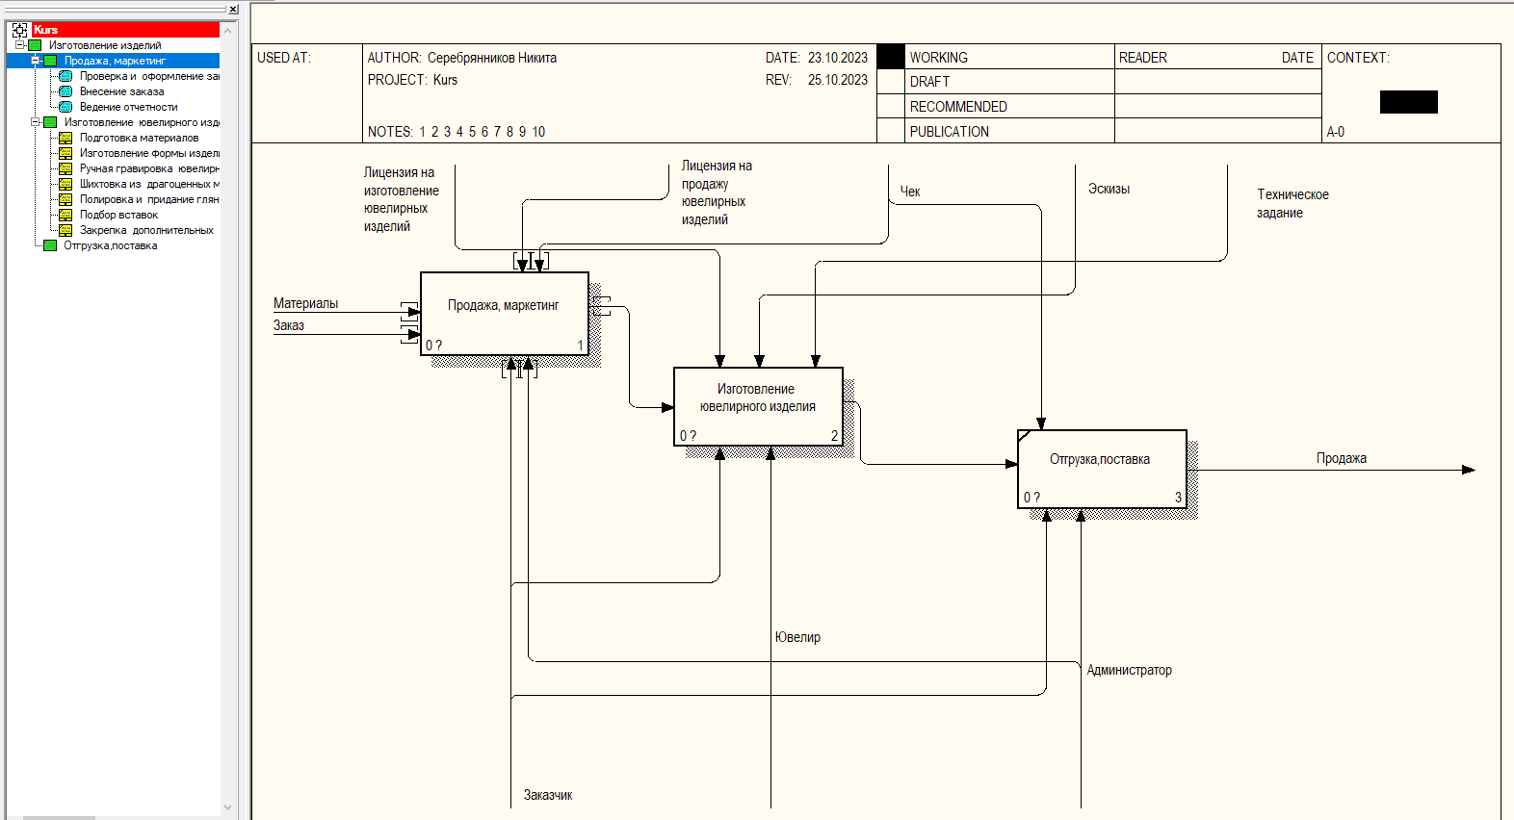

Рис.2 «Процесс декомпозиции»

**Технология IDEF(3)**

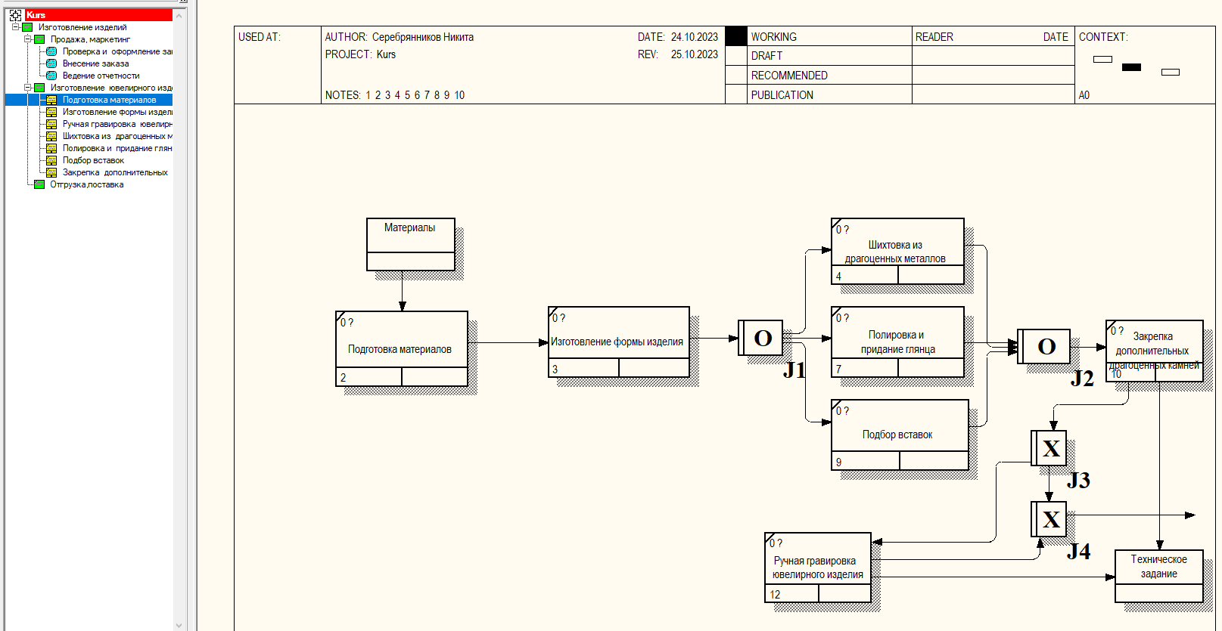

Рис.3 «Логическое представление данных»

**Технология DFD**

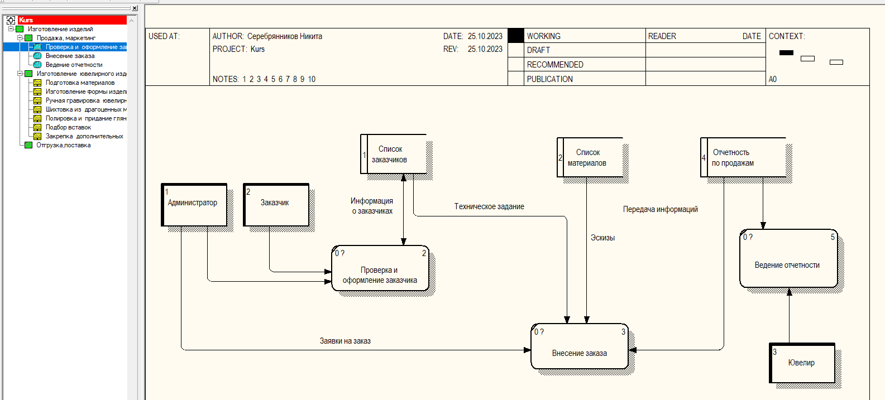

Рис.4 «Хранилище данных»

**Название проекта**: Автоматизация работы «Ювелирного предприятия».

**Цель проекта**: подготовить рабочую модель бизнес-процесса работы организации по изготовлению и продажи ювелирных изделий.

**Точка зрения:** руководство организации.

**Инструментарий:** методология функционального моделирования в среде приложения BPWin.

**Список данных:**

1. Ювелирное предприятие
2. Изготовление изделий
3. Проверка и оформление заказа
4. Внесение заказа
5. Ведение отчетности
6. Изготовление ювелирного изделия
7. Подготовка материалов
8. Изготовление формы изделия
9. Ручная гравировка ювелирных изделий
10. Шихтовка из драгоценных металлов
11. Полировка и придание глянца
12. Подбор вставок
13. Закрепка дополнительных драгоценных камней
14. Отгрузка, поставка

**Список функций**

В модели использованы следующие функции:

* Работа организации «Ювелирного предприятия» — АО
* Продажи, маркетинг – А1
* Проверка и оформление заказчика – А12
* Внесение заказа – А13
* Ведение отчетности – А14
* Изготовление ювелирного изделия— А2
* Подготовка материалов – А21
* Изготовление формы изделия – А22
* Ручная гравировка ювелирного изделия – А23
* Шихтовка из драгоценных металлов – А24
* Полировка и придание глянца – А25
* Подбор вставок – А26
* Закрепка дополнительных драгоценных камней – А27
* Отгрузка, поставка – А3

**Словарь**

1. Данные — факты, характеризующие деятельность организации, подлежащие количественному выражению.
2. Данные в информационной системе — данные, введенные в информационную систему и разнесенные по аналитическим признакам.
3. Имеющиеся ресурсы — персонал и информационная система в распоряжении организации.
4. Информационная система — совокупность программных приложений, баз данных, используемых для управления организацией.
5. Обработанные данные — данные, разнесенные по объектам учета и центрам ответственности.
6. Подтвержденные данные — данные, соответствующие первичным документам. Данные в информационной системе, обозначенные как соответствующие первичным документам.
7. Руководство предприятия — должностные лица, несущие конечную ответственность за принимаемые ими управленческие решения в пределах своей компетенции.
8. ПО - программное обеспечение, используемое для работы специалиста в компьютере.
9. Инсталляция ПО – установка программного обеспечения.

# 3. Реализация

## Обоснование выбора средств разработки

Для разработки программы выбраны следующие средства: ОС Windows 10, Приложение 1С Предприятие 8.3.

Windows 10 — операционная система для персональных компьютеров и рабочих станций, разработанная корпорацией Microsoft в рамках семейства Windows.

1С: Предприятие — единая платформа для автоматизации деятельности организации: бухгалтерского, кадрового, управленческого и финансового учета. Интеграция соответствующих прикладных решений (конфигураций) программы позволяет управлять всеми аспектами деятельности нескольких компаний, одной компании, ее подразделений и разными направлениями бизнеса в универсальной рабочей среде. Пользователь самостоятельно выбирает нужные прикладные решения для своего предприятия и работает с ними в единой защищенной системе управления бизнес-процессами. Все конфигурации построены на общих принципах, их можно настраивать и изменять под специфику организации.

## Руководство программиста

**Создание приложения в среде 1С: Предприятие.**

Платформа «1С: Предприятие 8.3» – это основа, без которой невозможно использовать ни одно прикладное решение линейки «1С». Фактически это фундамент для установки одной или нескольких конфигураций.

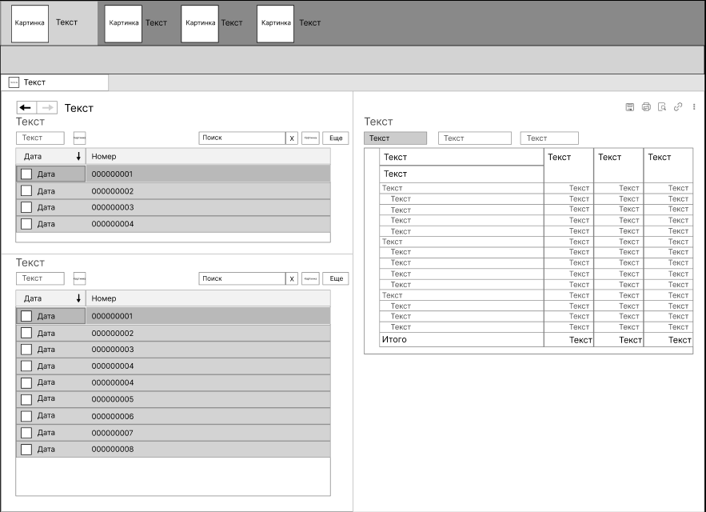

Рис.5 «Макет главной страницы»

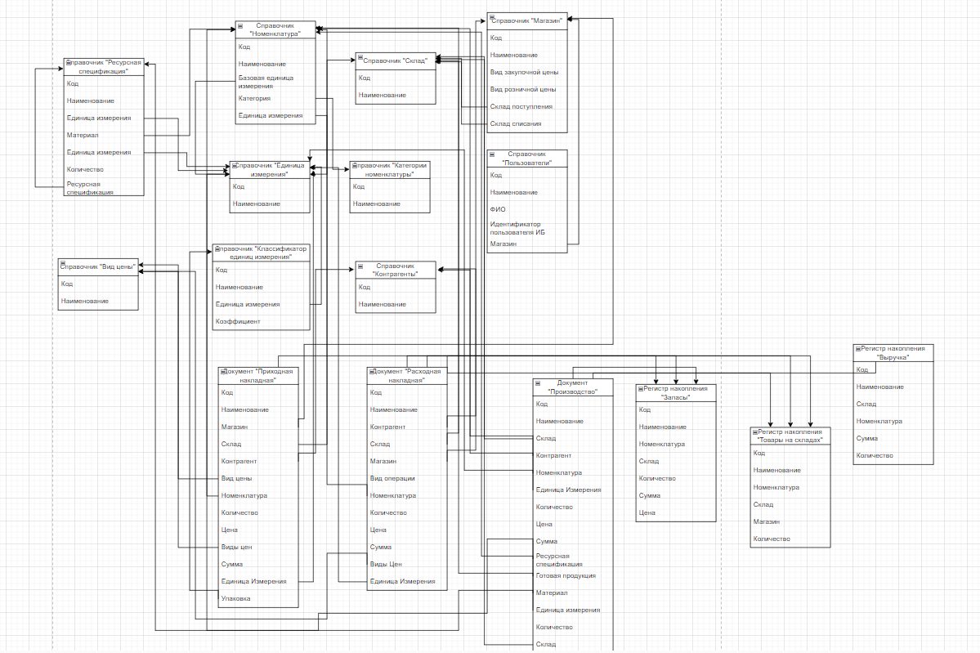

Рис. 6 «Диаграмма «Сущность-связь»

**Входные и выходные данные**

Таблица №1 «Словарь данных»

|  |  |
| --- | --- |
| **Поля** | **Тип данных** |
| **Справочник «Контрагенты»** | |
| Код | Число |
| Наименование | Строка |
| **Справочник «Склад»** | |
| Код | Число |
| Наименование | Строка |
| **Справочник «Магазин»** | |
| Код | Число |
| Наименование | Строка |
| Вид закупочной цены | Строка |
| Вид розничной цены | Строка |
| Склад поступления | СправочникСсылка.Склад |
| Склад списания | СправочникСсылка.Склад |
| **Справочник «Номенклатура»** | |
| Код | Число |
| Наименование | Строка |
| Базовая единица измерения | СправочникСсылка.ЕдиницаИзмерения |
| Категория | СправочникСсылка.КатегорииНоменклатуры |
| **Табличная часть «Единицы измерения»** | |
| Единица измерения | СправочникСсылка.ЕдиницаИзмерения |
| **Справочник «Виды цен»** | |
| Код | Число |
| Наименование | Строка |
| **Справочник «Единица измерения»** | |
| Код | Число |
| Наименование | Строка |
| **Справочник «Ресурсная спецификация»** | |
| Код | Число |
| Наименование | Строка |
| Единица измерения | СправочникСсылка.ЕдиницаИзмерения |
| **Табличная часть «Материалы»** | |
| Материал | СправочникСсылка.Номенклатура |
| Единица измерения | СправочникСсылка.ЕдиницаИзмерения |
| Количество | Число |
| Ресурсная спецификация | СправочникСсылка.РесурснаяСпецификация |
| **Справочник «Классификатор единиц измерения»** | |
| Код | Число |
| Наименование | Строка |
| Единица измерения | СправочникСсылка.ЕдиницаИзмерения |
| Коэффициент | Число |
| **Справочник «Категории номенклатуры»** | |
| Код | Число |
| Наименование | Строка |
| **Справочник «Пользователи»** | |
| Код | Число |
| Продолжение Таблица №1 «Словарь данных» | |
| Наименование | Строка |
| ФИО | Строка |
| Идентификатор пользователя ИБ | Строка |
| **Документ «Приходная накладная»** | |
| Магазин | СправочникСсылка.Магазин |
| Склад | СправочникСсылка.Склад |
| Контрагент | СправочникСсылка.Контрагенты |
| **Табличная часть «Товары»** | |
| Номенклатура | СправочникСсылка.Номенклатура |
| Количество | Число |
| Цена | Число |
| Виды цен | СправочникСсылка.ВидыЦен |
| Сумма | Число |
| Единица измерения | СправочникСсылка.ЕдиницаИзмерения |
| Упаковка | СправочникСсылка.КлассификаторЕдиницИзмерения |
| **Документ «Расходная накладная»** | |
| Контрагент | СправочникСсылка.Контрагенты |
| Склад | СправочникСсылка.Склад |
| Магазин | СправочникСсылка.Магазин |
| **Табличная часть «Товары»** | |
| Номенклатура | СправочникСсылка.Номенклатура |
| Количество | Число |
| Цена | Число |
| Сумма | Число |
| Виды цен | СправочникСсылка.ВидыЦен |
| Единица изиерения | СправочникСсылка.ЕдиницаИзмерения |
| **Документ «Производство»** | |
| Склад | СправочникСсылка.Склад |
| Контрагент | СправочникСсылка.Контрагенты |
| **Табличная часть «Продукция»** | |
| Номенклатура | СправочникСсылка.Номенклатура |
| Единица измерения | СправочникСсылка.ЕдиницаИзмерения |
| Количество | Число |
| Цена | Число |
| Сумма | Число |
| Ресурсная спецификация | СправочникСсылка.РесурснаяСпецификация |
| **Табличная часть «Материалы»** | |
| Готовая продукция | СправочникСсылка.Номенклатура |
| Материал | СправочникСсылка.Номенклатура |
| ЕдиницаИзмерения | СправочникСсылка.ЕдиницаИзмерения |
| Количество | Число |
| Склад | СправочникСсылка.Склад |

## Руководство пользователя

Для открытия программы нужен файл с расширением. dt. Затем, запустив 1С: Предприятие добавить новую информационную базу. После заходим во вкладку «Администрирование», нажать на «Загрузить информационную базу» и выбрать файл. dt с информационной базой.

Для запуска пользовательского режима на верхней панели нажать кнопку запуска «Начать отладку» или нажать F5.

При открытии программы выбрать пользователя и ввести пароль. Исходя из роли учетной записи будут доступны те или иные функций.

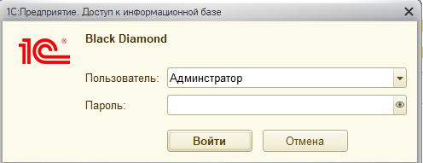

Рис.7 «Авторизация»

После авторизации появится главная страница с подсистемами нажав на одну из них, пользователь может выбрать интересующие его объекты, с которыми он будет работать.

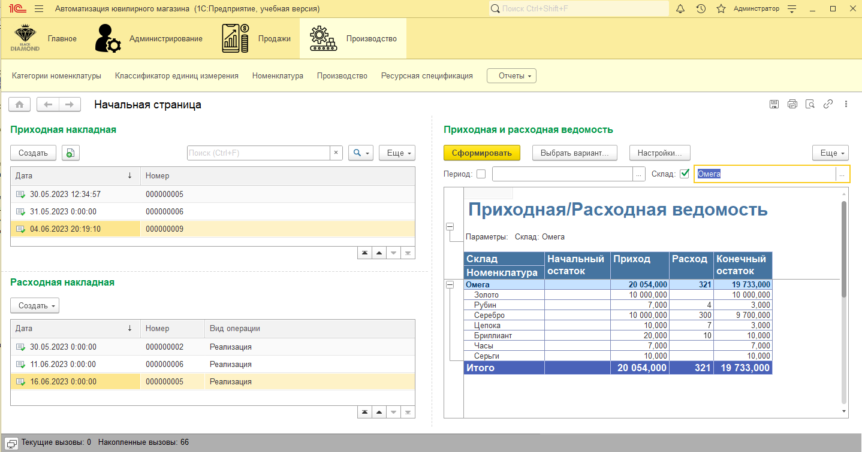

Рис.8 «Главная страница»

**Подсистема «Продажи»**

**Справочник «Виды цен»**

При нажатии на кнопку «Создать», пользователь может ввести Наименование вида цены, а код вводится автоматически системой. После нажатия на кнопку «Записать и закрыть» вид цены записывается в справочник.

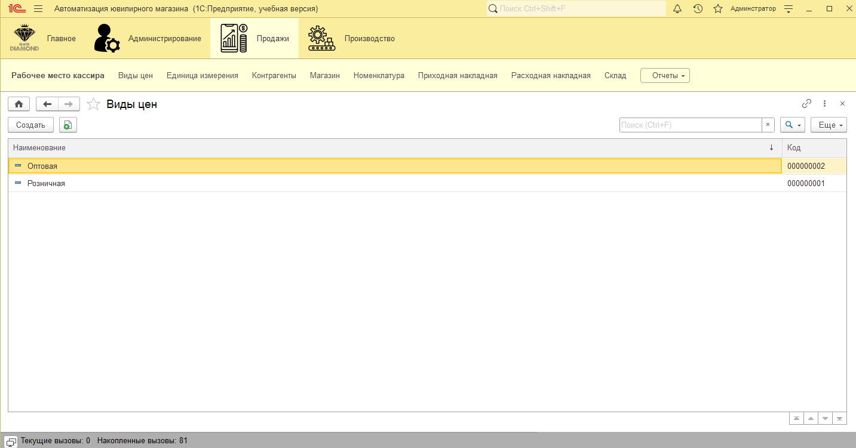

Рис.9 «Виды цен»

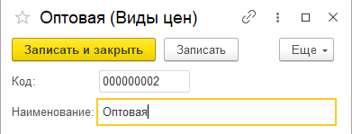

Рис.10 «Добавление вида цен»

Справочники: «Магазин», «Единица измерения», «Склад», работают аналогично.

**Иерархический справочник «Контрагенты»**

При нажатии на кнопку «Создать группу», пользователь может ввести Наименование группы, а код вводится автоматически системой. При нажатии на кнопку «Создать», пользователь может ввести Наименование контрагента, указать в какую группу будет входить контрагент, а код вводится автоматически системой После нажатия на кнопку «Записать и закрыть» контрагент записывается в справочник.

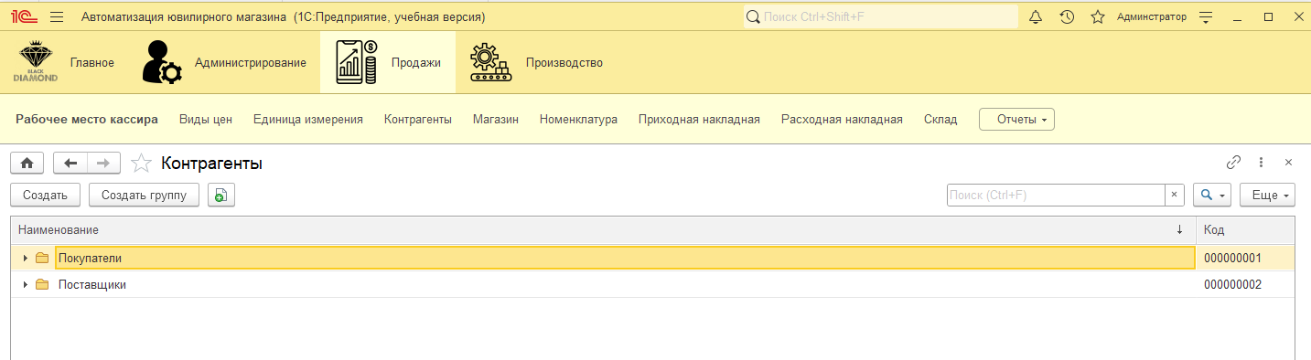

Рис.11 «Группы контрагентов»

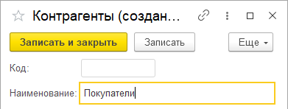

Рис.12 «Добавление группы контрагентов»

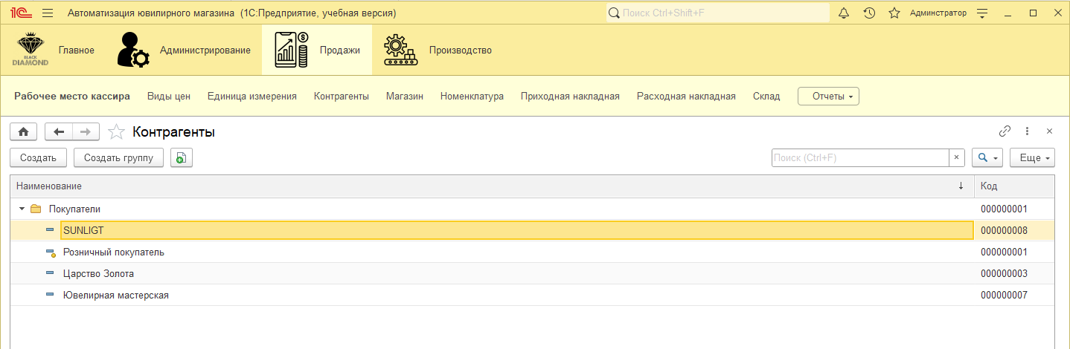

Рис.13 «Контрагенты»

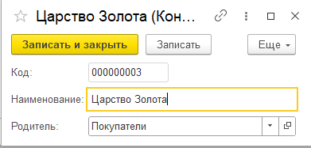

Рис.14 «Добавление контрагентов»

Справочник: «Номенклатура», работает аналогично.

**Документ «Приходная накладная»**

При нажатии на кнопку «Создать», пользователь может ввести Дату, Контрагента, Склад, Магазин, Номенклатуру, Единицу измерения, Количество, Цену, Вид цены, а сумма документа и товара считается автоматически системой. После нажатия на кнопку «Записать и закрыть» документ записывается в регистр накопления.

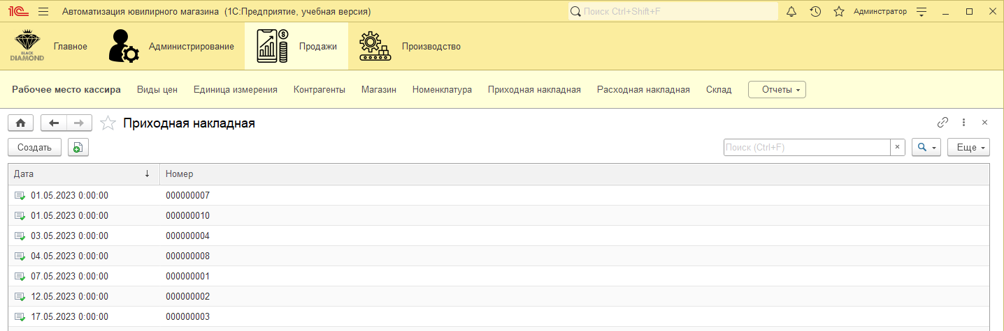

Рис.15 «Приходная накладная»

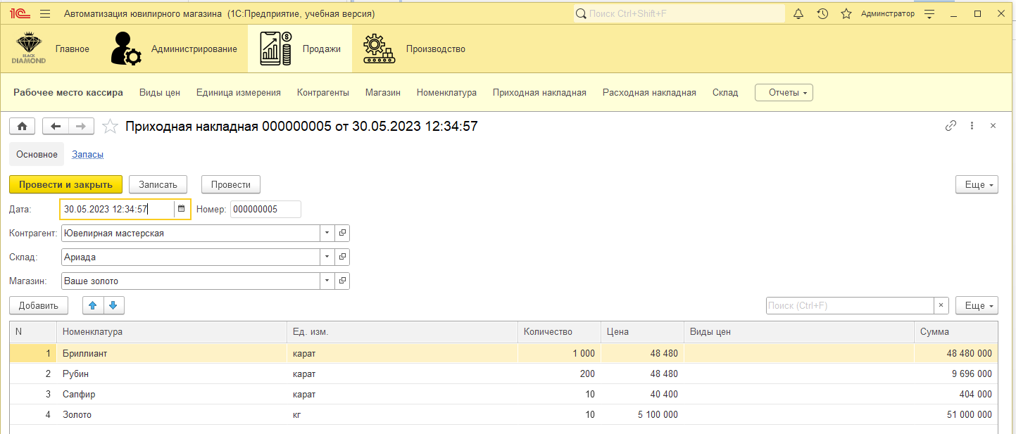

Рис.16 «Добавление документа Приходная накладная»

Документ: «Расходная накладная», работает аналогично.

**Подсистема «Производство»**

**Справочник «Категории номенклатуры»**

При нажатии на кнопку «Создать», пользователь может ввести Наименование категорию номенклатуры, а код вводится автоматически системой. После нажатия на кнопку «Записать и закрыть» склад записывается в справочник.

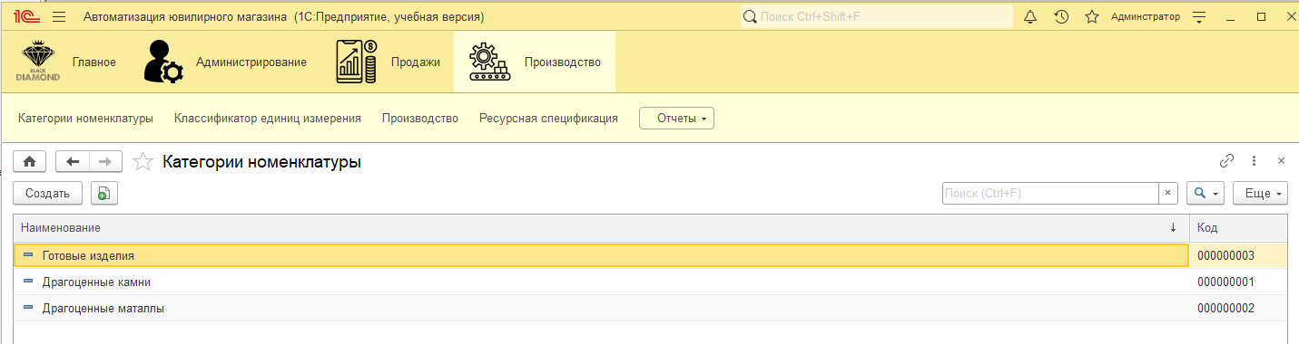

Рис.17 «Категории номенклатуры»

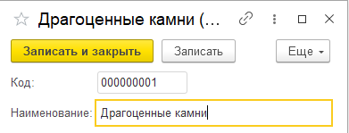

Рис.18 «Добавление категории номенклатуры»

Справочники: «Ресурсная спецификация», «Классификатор единиц измерения», работают аналогично.

**Документ «Производство»**

При нажатии на кнопку «Создать», пользователь может ввести Дату, Контрагента, Склад, Магазин, Номенклатуру, Единицу измерения, Количество, Цену, Ресурсную спецификацию, а сумма документа считается автоматически системой. После нажатия на кнопку «Записать и закрыть» данные записываются в регистр накопления.

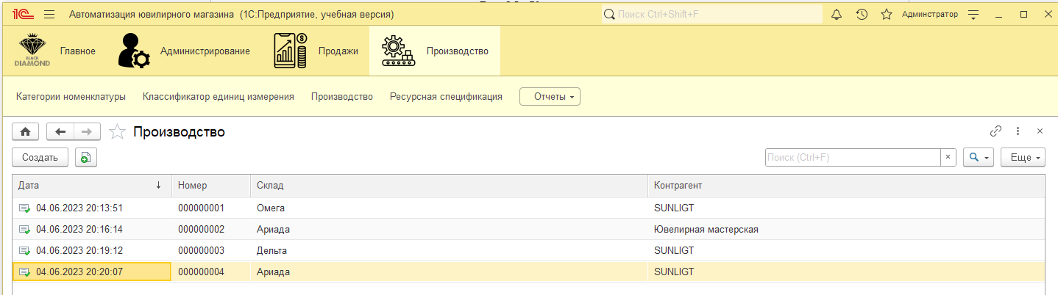

Рис.19 «Производство»

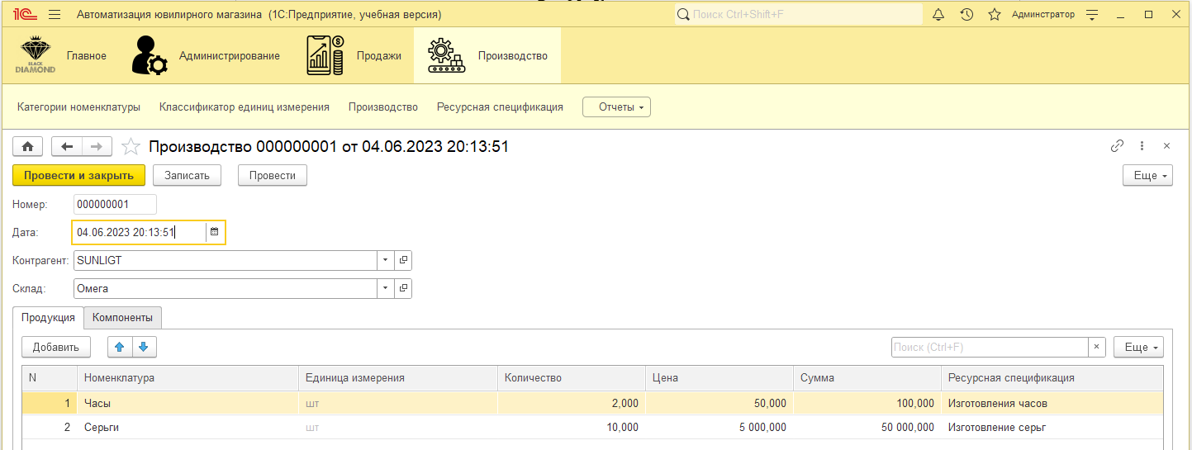

Рис.20 «Добавление документа Производство»

**Подсистема «Администрирование»**

**Справочник «Пользователи»**

При нажатии на кнопку «Создать», пользователь может ввести Наименование пользователя, ФИО, Пароль, Повтор пароля, а код и индификатор вводится автоматически системой. После нажатия на кнопку «Записать и закрыть» пользователь записывается в справочник.

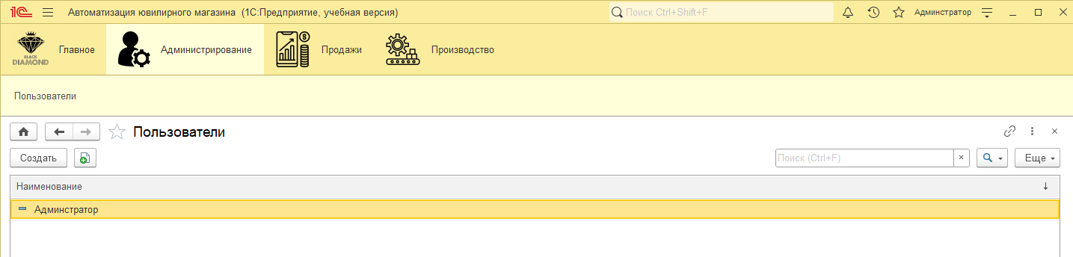

Рис.21 «Пользователи»

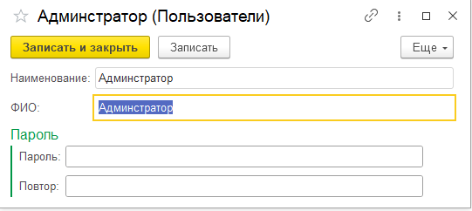

Рис.22 «Добавление пользователя»

Таблица №2 «Сообщение оператору»

|  |  |
| --- | --- |
|  | Поиск данных |
|  | Создание документа |
|  | Удаление документа |
|  | Изменение документа |
|  | Предупреждение при удаление |
|  | Предупреждение при незаполненном поле |
|  | Предупреждение об нажатии кнопки «Сформировать» |
|  | Предупреждение о нехватке материалов |
|  | Оформление чека |
|  | Предупреждение об оформлении чека |

# 4. Тестирование и отладка

Тестирование программного обеспечения — процесс исследования, испытания программного продукта, имеющий своей целью проверку соответствия между реальным поведением программы и её ожидаемым поведением на конечном наборе тестов, выбранных определённым образом.

Отладка — этап разработки компьютерной программы, на котором обнаруживают, локализуют и устраняют ошибки.

Неопределенная переменная.

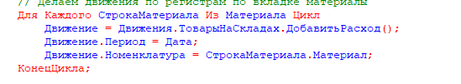

Рис. 23 «Неопределенная переменная»

Исправленная часть кода.

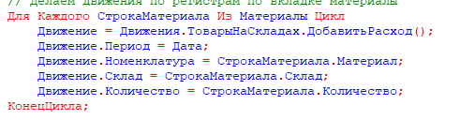

Рис. 24 «Неопределенная переменная»

Регистр без движений.



Рис. 25 «Ошибка регистра»

Исправленная часть кода для регистра.

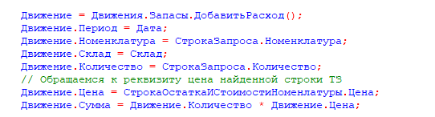

Рис. 26 «Заполненный регистр»

Неверный формат для даты.



Рис. 27 «Некорректная дата»

Исправленная часть кода для формирования корректной даты.

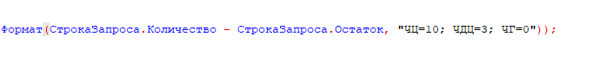

Рис. 28 «Исправленная дата»

Неверный тип процедуры



Рис. 29 «Ошибка процедуры»

Для корректной работы процедуры был дописан постфикс Асинх в теле процедуры



Рис. 30 «Ошибка Асинх»

Таблица№3 «Аннотация теста»

|  |  |
| --- | --- |
| **Поле** | **Описание** |
| Название проекта | Black Diamond |
| Рабочая версия | 8.3 |
| Имя тестирующего | Серебрянников Никита Дмитриевич |
| Дата(ы) теста | 04.12..2023 |

Таблица№4 «Тест№1»

|  |  |
| --- | --- |
| **Поле** | **Описание** |
| Тестовый пример # | TC_Null_1 |
| Приоритет тестирования  (Низкий/Средний/Высокий) | Средний |
| Заголовок/название теста | Добавить запись, не указав одну из характеристик. |
| Краткое изложение теста | Попытка добавления записи в справочник «Классификатор единиц измерения», если не указать одну из характеристик. |
| Этапы теста | Открыть контекстное меню добавление и заполнить следующие данные: Код, Наименование, Владелец, Коэффициент. Но оставить значение поля единица измерения пустым. |
| Тестовые данные | Код:1, Наименование: кг, Владелец: Золото, Единица измерения: пустое, Коэффициент: 1. |
| Ожидаемый результат | Предупреждающее сообщение о незаполненном поле «Единица измерения». |
| Фактический результат | Сообщение о том, что поле Единица измерения незаполненное. |
| Предварительное условие | На главном меню пользовательского интерфейса должна быть подсистема в которой хранится нужный нам справочник для добавления данных. |
| Постусловие | В справочник не добавляются данные |
| Статус(Зачет/Незачет) | Зачет |

Таблица№5 «Тест№2»

|  |  |
| --- | --- |
| **Поле** | **Описание** |
| Продолжение Таблица №2 «Тестирование» | |
| Тестовый пример # | TC_Minus_1 |
| Приоритет тестирования  (Низкий/Средний/Высокий) | Средний |
| Заголовок/название теста | Отрицательная сумма. |
| Краткое изложение теста | Не должно осуществляться сохранение записи, в которой указана отрицательное количество товара. |
| Этапы теста | Открыть контекстное меню добавление и заполнить следующие данные: Код, Контрагент, Склад, Магазин, Номенклатура, Единица измерения, Количество, Цена, Виды цен, Сумма. Но поля Количество сделать отрицательным |
| Тестовые данные | Код:1, Контрагент: Царство Золота, Склад: Дельта, Магазин: Золотой рай, Номенклатура: Цепочка, Единица измерения: Штука, Количество: -5, Цена: 5000, Виды цен: Оптовая, Сумма: -25 000. |
| Ожидаемый результат | Предупреждающее сообщение об отрицательном значении полей «Количество» и «Сумма». |
| Фактический результат | Запись проведена! |
| Предварительное условие | На главном меню пользовательского интерфейса должна быть подсистема в которой хранится нужный нам документ для добавления данных. |
| Постусловие | Запись была добавлена. |
| Статус (Зачет/Незачет) | Незачет |

Таблица№6 «Тест№3»

|  |  |
| --- | --- |
| **Поле** | **Описание** |
| Тестовый пример # | TC_Pousk_1 |
| Приоритет тестирования  (Низкий/Средний/Высокий) | Низкий |
| Заголовок/название теста | Ввод в поисковую строку цифр с буквами. |
| Краткое изложение теста | Если при вводе в поисковую строку мы вводим два символа, один из которых есть в записях, а другого нет, тогда записи не должны отображаться. |
| Этапы теста | В поисковую строку вводим символ, который точно есть в записи, затем, которого нет ни в одной записи (например: цифру, если поиск происходит по атрибуту Номенклатуры). |
| Тестовые данные | В поисковую строку введём значение «Ц6» |
| Ожидаемый результат | Записи не должны отображаться. |
| Фактический результат | Не отобразилось ни одной записи. |
| Предварительное условие | В таблице должна быть информация, чтобы осуществить поиск. |
| Постусловие | Не отобразилось ни одной записи. |
| Статус (Зачет/Незачет) | Зачет |

# 5. Методы и средства защиты БД

В «1С:Предприятие 8.3» защита информации строится на принципе, когда пользователей не имеет прямого доступа к базам данных – он их получает при помощи запросов процесса rphost от имени своей учетной записи. Но одного этого принципа мало – в большинстве случае без индивидуальной настройки не обойтись.

Для начала каждый пользователей базы получает логин и пароль. При загрузке программы он их указывает, если в системе существует учетная запись с соответствующими параметрами, доступ разрешается.

Учетная запись создается для каждой информационной базы, используемой пользователем. Передаваемая информация шифруется полностью или частично при помощи сертификатов.

Но зачастую угрозу для сохранности данных представляет сам пользователь, если он неаккуратен или недобросовестен в работе. Даже если регулярно менять пароли, состоящие не менее, чем из 8 цифр или символов, все это сойдет на нет, если сотрудник решат, что хранение «сложных» паролей надо доверить памяткам на мониторе своих рабочих мест. А ведь, скажем, если войти в систему под паролем бухгалтера, можно узнать все о финансовом состоянии компании и проводимых ею операциях.

Но ладно пароли, ведь пользователи имеют доступ и к конфигуратору 1С. В этом случае, чтобы человек по незнанию или недоразумению не наделал бед, стоит ограничить его учетную запись в правах.

Каждый пользователей должен быть приписан к определенной роли и может:

Выгружать информационную базу в файл на диске своего компьютера либо назначать права доступа для других пользователей информационной базы.

При этом нужно убедиться, что сотруднику действительно необходимы административные права для выполнения его служебных обязанностей, и он имеет достаточную квалификацию для этого.

То есть предоставлять административные права лучше только тем пользователям «1С:Предприятия», которым это действительно необходимо. Обычно, к таким правам относятся:

* Административные функции,
* Обновление конфигурации базы данных,
* Внешнее соединение,
* Интерактивное открытие внешних обработок,

# Заключение

В ходе работы над курсовым проектом разработано приложение в соответствии с этапами жизненного цикла программного продукта.

Основные этапы работы:

* Разработка системного проекта и назначение разработки;

В этом пункте описывается для чего создаётся программа

* Требования к программе: к функциональным характеристикам, к надёжности и безопасности, к составу и параметрам технических средств, к информационной и программной совместимости;

В этом пункте описаны функции которые входят в программу, насколько программа надёжна, необходимые характеристики компьютера и приложения необходимые для полного использования программы.

* Разработка технического проекта: обоснование выбора CASE – средств, проектирование модели данных;

В этом пункте описано, как выбиралось CASE-средство BPWin, а также описание процесса проектирование предметной области.

* Реализация: обоснование выбора средств разработки, руководства программиста и пользователя;

В этом пункте описано, как выбиралось средство для разработки программы.

* Тестирование и отладка программного продукта;

В этом пункте описаны различные тестирования функционала программы, а также отладка программного продукта.

* Методы и средства защиты баз данных.

В этом пункте описаны методы защиты программы, а также различные способы защиты и восстановлении баз данных.

В ходе работы над техническим проектом проанализирована предметная область ювелирного предприятия.

Приложение предназначено для сотрудников:

* Администратор;
* Бухгалтер;
* Кассир
* Менеджера.

При изучении предметной области проанализированы:

* Документы: приходная накладная, расходная накладная, производство;

# Приложение

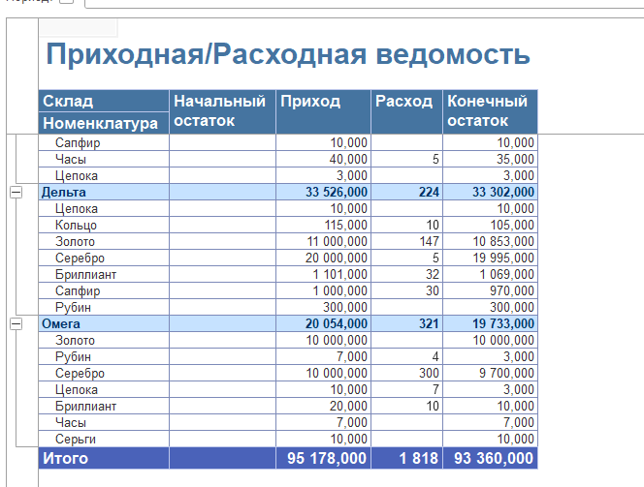

Рис. 31 «Приходная и расходная ведомость»

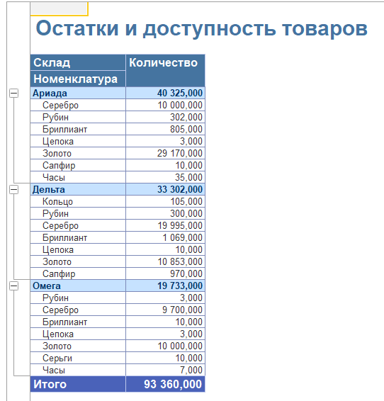

Рис. 32 «Остатки и доступность товаров»

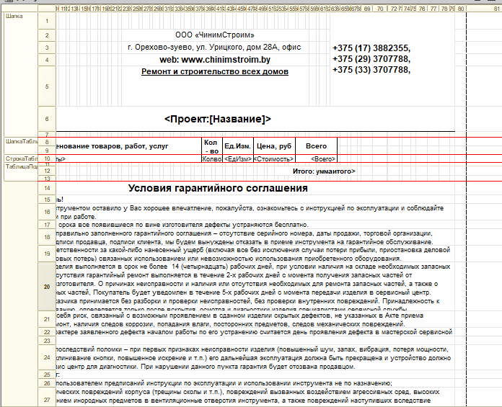

Рис. 33 «Договор купли-продажи»

# Список литературы

1. Меркулова, Т. А. Сборник задач по разработке приложений на платформе 1С: Предприятие 8: методическое пособие по выполнению курсовых проектов для студентов, обучающихся по специальности «Прикладная информатика в экономике», направлению «Прикладная информатика» / Т. А. Меркулова, О. Б. Ларионова. 2019. – 63 с.

2. Радченко, М. Г. 1С: Предприятие 8.3. Практическое пособие разработчика. Примеры и типовые приемы (+ CD-ROM) / М.Г. Радченко, Е.Ю. Хрусталева. - М.: 1С-Паблишинг, 2021. – 965.

3. 1С: Предприятие 8.3. Практическое пособие разработчика. Примеры и типовые приёмы / М.Г. Радченко, Е.Ю. Хрусталева – М.: 1С-Паблишинг, 2018. М.: Питер 218 c

4. Филатова, Виолетта 1С: Предприятие 8.3. Виолетта Филатова. - М.: БХВ-Петербург, 2018. - 176 c.

5. 1С: Предприятие 8.3. Версия для обучения программированию (комплект из 4 книг и 3 CD-ROM). - М.: Питер, 2019.

6. Рудаков А.В., Федорова Г.Н. - Технология разработки программных продуктов, - М.: Академия,2018- 206 с.

7. Рудаков А.В., Федорова Г.Н. - Технология разработки программных продуктов, Практикум. - М.: Академия, 2014. - 189 с.

8. Черемных С.В., Семенов И.О., Ручкин В.С – Моделирование и анализ систем. – М.: Финансы и статистика, 2006. – 183 с.